Laboratorio de análisis de Circuitos Serie

Tener en cuenta que como laboratorio debe tener:

(1) Título de la práctica: Análisis de circuito serie
(2) Objetivos: Realizar la verificación de las características del circuito serie
(3) Marco teórico: Revisar presentación correspondiente
(4) Materiales y equipo utilizado
(5) Procedimiento
Hacer los montajes y las simulaciones de los 2 circuitos en serie que se desarrollaron en clase.
Circuito 1
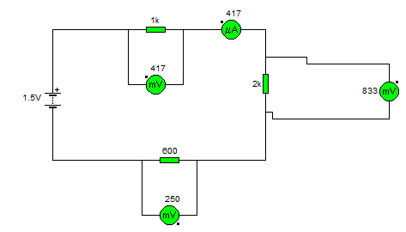
Circuito 2
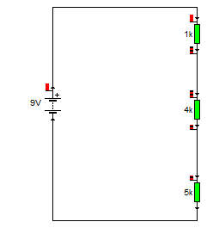
En cada caso:
- Buscar resistencias correspondientes
- Leer los códigos de colores de cada resistencia
- Ratificar haciendo las mediciones correspondientes a cada resistencia
- Realizar el montaje del circuito 1
- Verificar la resistencia equivalente
- Verificar la corriente en cada resistencia y la corriente total del circuito
- Verificar e voltaje de cada resistencia
- Verificar las potencias entregada y consumidas
- Realizar la simulación correspondiente
- Realizar el montaje del circuito 2 y repetir el procedimiento

(6) Tablas, Planos y resultados
(7) Conclusiones,
(8) Bibliografía.

